RELATORI
Dr. Stefano Bassi – IZS Lombardia ed Emilia
Romagna
Dr.ssa Giusy Cardeti – IZS Lazio e Toscana
Dr.ssa Antonella Cersini – IZS Lazio e Toscana
Dr. Franco Corrias – IZS Lazio e Toscana
Prof. Carlo D’Ascenzi – CERERE
Dr. Giovanni Formato – IZS Lazio e Toscana
Dr.ssa Alessandra Giacomelli – IZS Lazio e Toscana
Dr. Antonio Lavazza – IZS Lombardia ed Emilia
Romagna
Dr. Giulio Loglio – ASL Bergamo
Dr. Salvatore Macrì – Ministero della Salute
Dr. Andrea Maroni Ponti – Ministero della Salute
Dr. Ugo Marchesi – IZS Lazio e Toscana
Dr.ssa Marcella Milito – IZS Lazio e Toscana
Dr.ssa Mila Nocentini – IZS Lazio e Toscana
Dr. Alessandro Pastore – Ministero della Salute
Dr.ssa Martina Pizzariello – IZS Lazio e Toscana
Dr. Marco Pietropaoli – IZS Lazio e Toscana
Dr. Giuseppe Ragona – IZS Lazio e Toscana
Dr.ssa Cristina Sacchi – IZS Lombardia ed Emilia
Romagna
Dr. Giovanni Sala – IZS Lombardia ed Emilia
Romagna

RESPONSABILI SCIENTIFICI
Prof. Carlo D’Ascenzi - Direttore del Centro di Riferimento Regionale per la Progettazione e la Gestione della Formazione in Sanità Pubblica Veterinaria e Sicurezza Alimentare (CERERE).
Dr. Giovanni Formato - Dirigente Veterinario, Responsabile Unità Operativa Apicoltura - IZS Lazio e Toscana, Roma

MATERIALE DIDATTICO
Dispense dei docenti.

MODALITA’ DI ISCRIZIONE
La partecipazione è gratuita. La scheda di iscrizione dovrà pervenire presso la Struttura Formazione, Comunicazione e Documentazione tramite email o fax entro il 27 settembre 2013 per la I edizione ed entro il 29 settembre 2013 per la II edizione.
La Segreteria Organizzativa darà la conferma della partecipazione entro il 01/10/2013 per la I edizione ed entro il 03/10/2013 per la II edizione tramite sito dell’Istituto (www.izslt.it).

Criteri di selezione:
- Priorità per i veterinari che operano nel settore
dell’apicoltura;
- Ordine di arrivo delle schede d’iscrizione.

MODALITA’ DI CANCELLAZIONE: comunicare tempestivamente la rinuncia per iscritto alla Segreteria Organizzativa.

Segreteria Organizzativa
Struttura Formazione, Comunicazione e Documentazione – IZS Lazio e Toscana
Via Appia Nuova 1411, Roma
tel. 06.79099421/309
fax 06.79099459/06.79340724
E-mail: didattica@izslt.it
www.izslt.it

L’organizzazione si riserva di annullare o modificare le date dell’evento formativo previa tempestiva comunicazione agli iscritti.

Sistema gestione qualità
Settore formazione
IZS Lazio e Toscana

UNI EN ISO
9001:2008



.

Corso di Aggiornamento

Riconoscere e gestire le patologie delle api nel rispetto della sicurezza dei prodotti dell’alveare

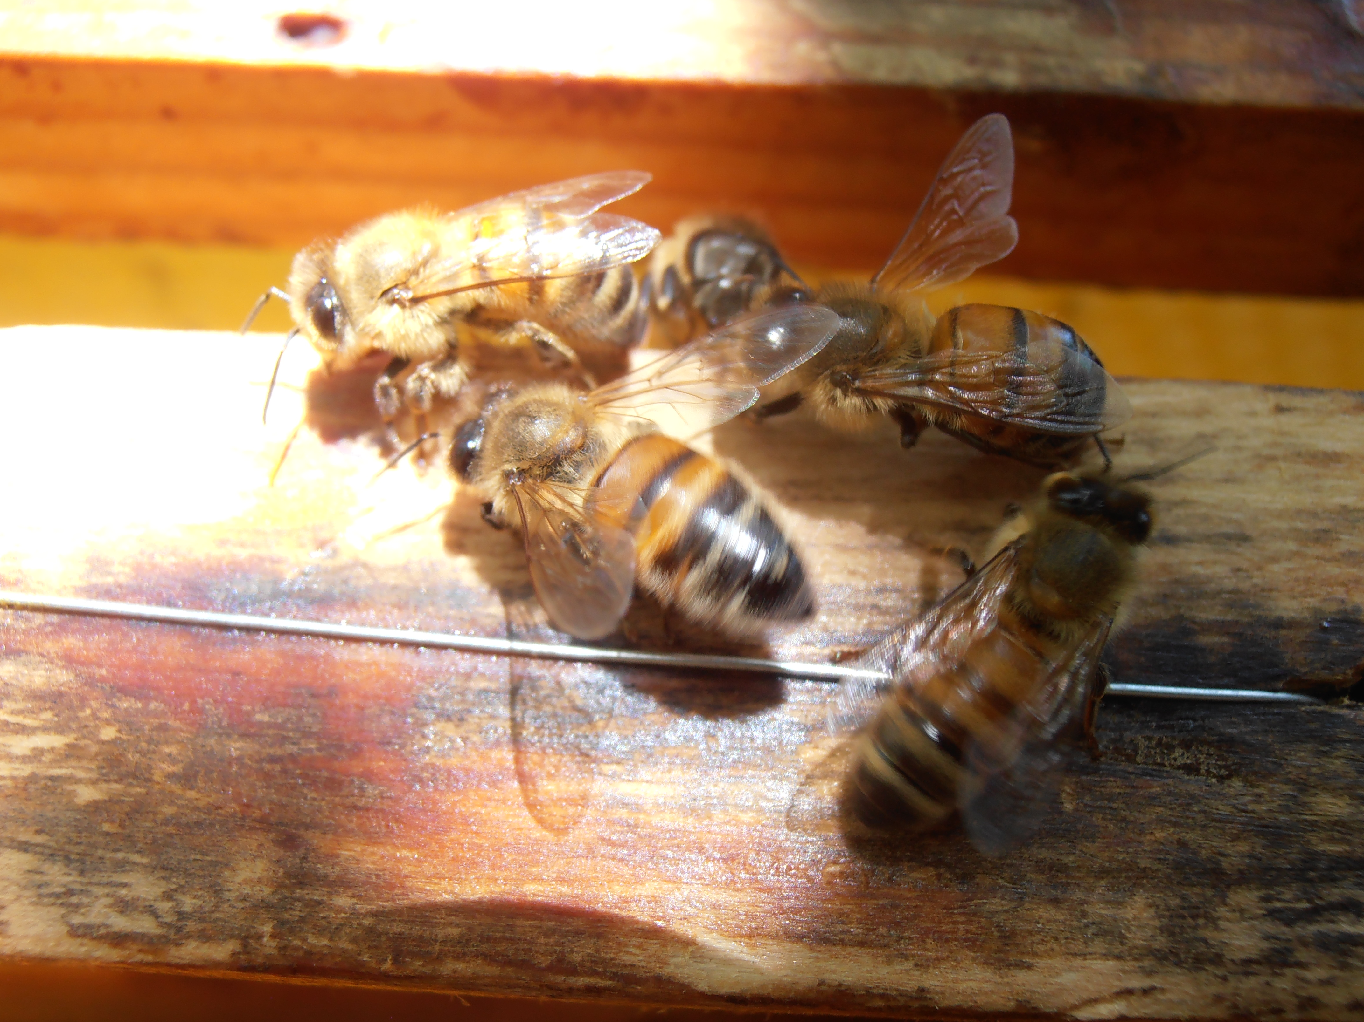

I edizione: Roma, 9 e 16 ottobre 2013
IZS Lazio e Toscana, Sede Centrale
Via Appia Nuova 1411, Roma

II edizione: Firenze, 11 e 14 ottobre 2013
IZS Lazio e Toscana, Sezione di Firenze
Via Castelpulci, San Martino alla Palma

17,1 crediti

Destinatari: Medici Veterinari, per un massimo di 45 partecipanti ad edizione.

Obiettivi
Al termine del corso i partecipanti avranno acquisito strumenti operativi per:
- la realizzazione della visita clinica sugli alveari;
- il riconoscimento delle principali patologie delle api, particolarmente quelle soggette a denuncia;
- utilizzare i mezzi per una prima diagnosi in apiario;
- effettuare i campionamenti secondo le modalità previste dalle specifiche indagini di laboratorio;
- individuare i più appropriati trattamenti da prescrivere agli apicoltori ;
- indicare le modalità di gestione in apiario delle patologie delle api.

Inoltre, saranno forniti aggiornamenti:
- sulla anagrafe apistica nazionale;
- sulle tecniche impiegate nei laboratori di diagnosi delle malattie delle api;
- sulle proposte di modifica del Regolamento di Polizia Veterinaria;
- sull’impiego del farmaco in apiario.

Metodologia didattica e strumenti di verifica
- Lezioni frontali
- Esercitazioni in apiario ed in laboratorio
- Discussione
- Valutazione di qualità percepita
- Valutazione finale di apprendimento

PROGRAMMA
I giornata

09.00 Registrazione dei partecipanti

09.15 Saluto delle Autorità

09.30 Obiettivi e metodologia del Corso
Giovanni Formato

09.45 Le garanzie igieniche in apicoltura
Carlo D’Ascenzi

10.45 Evoluzione e prospettive sulla normativa
delle malattie denunciabili delle api
Andrea Maroni Ponti

11.45 Pausa

12.00 Il manuale operativo per la gestione della
anagrafe apistica nazionale
Alessandro Pastore

13.00 Dibattito

13.15 Pausa pranzo

14.15 Varroa destructor: il parassita, come
gestirlo. Esempi di coordinamento nel
territorio
Giulio Loglio

15.15 Le malattie pestose delle api
Stefano Bassi, Giovanni Formato

16.15 La nosemiasi
Franco Corrias

17.15 Le virosi delle api: sintomatologia e diagnosi
Antonio Lavazza, Giusy Cardeti e Antonella
Cersini

18.15 Dibattito

18.30 Chiusura dei lavori

II giornata

9.30 Malattie esotiche delle api e controlli
all’importazione
Cristina Sacchi e Giovanni Sala

10.30 Impiego del farmaco in apiario
Salvatore Macrì

11.30 Pausa

11.45 Residui di pesticidi nella cera
Mila Nocentini

12.45 Miele e OGM
Ugo Marchesi

13.45 Pausa pranzo

15.00 Esercitazioni in apiario
La biologia e l’organizzazione sociale delle
api, l’uso dei dispositivi di protezione
individuale, come effettuare la visita
dell’alveare, casi clinici
Giovanni Formato, Alessandra Giacomelli,
Giuseppe Ragona, Marco Pietropaoli

15.00 Esercitazioni in laboratorio
Franco Corrias, Marcella Milito, Martina
Pizzariello

Ogni partecipante dovrà provvedere a portare per sé
gli indumenti di protezione individuale da utilizzare in apiario.

17.30 Dibattito

18.00 Questionario finale di apprendimento

18.30 Chiusura dei lavori

